青少年三维创意设计等级考试理论综合试卷（一级）
分数：100.00 题数：45

一、单选题（共25题，每题2分，共50分）
1. 使用三维创意设计软件设计模型的过程中，用不到电脑的哪个组件？（ ）
A、显示器
B、麦克风
C、鼠标
D、键盘
答案：B
试题解析：

2. 以下哪种加工方式属于增材制造？（ ）
A、数控加工
B、钣金
C、锻造
D、3D打印
答案：D
试题解析：

3. CAD是以下哪种技术的简称？（ ）
A、计算机辅助设计
B、材料分析
C、色彩识别
D、人脸识别
答案：A
试题解析：

4. 关于点、线、面、体的说法，错误的是哪个？（ ）
A、点动成线
B、线动成体
C、面动成体
D、线动成面
答案：B
试题解析：

5. 以下哪个不是三维设计软件具备的功能？（ ）
A、创建三维实体
B、绘制二维图形
C、输出三维通用格式
D、制作幻灯片
答案：D
试题解析：

6. 以下哪个不是三维模型文件的格式？（ ）
A、z1
B、txt
C、stp
D、stl
答案：B
试题解析：

7. 以下做法中不正确的是哪个？（ ）
A、多从互联网上学习和借鉴别人的优秀作品
B、购买下载别人的作品作为参赛作品
C、基于别人的作品进行二次创新
D、多与别人交流经验和想法
答案：B
试题解析：

8. 以下哪个不是三维设计软件中的几何对象？（ ）
A、草图
B、实体
C、片体
D、网址
答案：D
试题解析：

9. 哪个是打印机切片软件能识别的格式？（ ）
A、z1
B、stl
C、prt
D、jpg
答案：B
试题解析：

10. 从网上获取的哪种资料是没有版权的？（ ）
A、开源代码
B、参数化模型
C、程序源文件
D、付费电子书
答案：A
试题解析：

11. 以下关于三维设计软件的说法，错误的是哪个？（ ）
A、三维设计软件能更真实形象地表达对象
B、三维设计软件能提高产品研发效率
C、有了三维设计软件，就不再需要二维设计软件了
D、在三维设计软件中，可以设置实体的物理属性
答案：C
试题解析：

12. 三维设计软件的工作区一般使用哪种坐标系来定义对象的位置？（ ）
A、三维直角坐标系
B、球坐标系
C、极坐标系
D、直线坐标系
答案：A
试题解析：

13.
3D打印机目前打印不出来的是以下哪个？（ ）
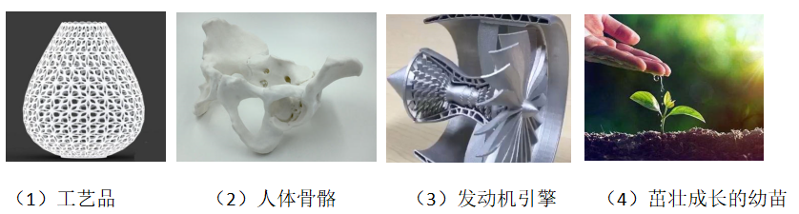
A、（1）
B、（2）
C、（3）
D、（4）
答案：D
试题解析：

14. 3D打印机目前不能打印以下哪种材料的物品？（ ）
A、塑料
B、金属粉末
C、液态树脂
D、植物细胞
答案：D
试题解析：

15. 以下对3D打印的描述错误的是哪个？（ ）
A、分层制作，逐层叠加
B、立体打印机
C、增材制造
D、减材制造
答案：D
试题解析：

16. 以下关于创客的说法哪个是错误的？（ ）
A、创客是有创意和想法的人
B、创客是乐于分享的人
C、创客是热爱生活的人
D、创客都是发明家
答案：D
试题解析：

17. 以下哪个不是三维设计软件？（ ）
A、3D One
B、Office
C、3D Max
D、SolidWorks
答案：B
试题解析：

18. 绘制模型的过程中，以下对三维设计软件的运行流畅度影响最小的是哪个？（ ）
A、主板
B、显卡
C、网卡
D、CPU
答案：C
试题解析：

19.
古代青铜器一般使用的制作方法是哪个？（ ）
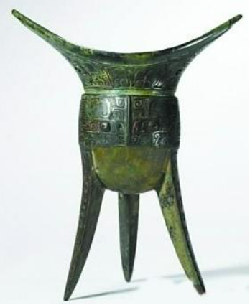
A、铸造
B、锻造
C、钣金
D、3D打印
答案：A
试题解析：

20. 三维设计软件中，每个对象的位置是用几个坐标值来确定的？（ ）
A、1
B、2
C、3
D、4
答案：C
试题解析：

21. 在三维设计软件中不能设置的是哪个？（ ）
A、模型的位置
B、模型的观察视角
C、模型的尺寸
D、更换模型的打印材料
答案：D
试题解析：

22. 以下个人能力中，创客最不需要具备的是哪个？（ ）
A、音乐能力
B、创新能力
C、学习能力
D、实践能力
答案：A
试题解析：

23. 3D打印机的打印对象是下列哪个？（ ）
A、word文件中的图形
B、三维数字模型
C、二维图形
D、动画
答案：B
试题解析：

24. 以下关于创客教育的说法，哪个是不正确的？（ ）
A、创客教育要培养学生的兴趣与爱好，努力教学生把他们的创意转变为现实
B、创客教育要注意培养学生的沟通交流能力
C、创客教育有利于培养学生的实践思维能力，使其成为一个追求美好生活、积极向上的人
D、创客教育就是培养发明家的教育
答案：D
试题解析：

25. 三维设计软件中绘制的模型，在无限放大视图的情况下，显示效果会变成什么样？（ ）
A、没有变化
B、变模糊
C、断裂
D、扭曲变形
答案：A
试题解析：

二、判断题（共15题，每题2分，共30分）
26. 只能通过3D打印机来物化三维数字模型。
答案：错误
试题解析：

27. 经过3D打印机物化后的实体模型与三维软件中设计的数字模型的形状大小是一致的。
答案：正确
试题解析：

28. 3D打印机有3个坐标轴。
答案：正确
试题解析：

29. 有了三维设计软件，就不再需要二维软件了。
答案：错误
试题解析：

30. 在三维设计软件中可操作的对象只有三维模型。
答案：错误
试题解析：

31. 3D打印技术的推广和普及，在一定程度上，让人们对三维设计的作用和意义有了更深刻的认识。
答案：正确
试题解析：

32. 造物是创客活动的主要特征之一。
答案：正确
试题解析：

33. 从网上下载的资料可以随意使用。
答案：错误
试题解析：

34. 在三维软件中绘制的参数化实体模型即使在无限放大视图的情况下，显示也非常清晰。
答案：正确
试题解析：

35. 使用3D打印机物化数字模型的过程中，材料是逐渐增加的，一般称为增材制造。
答案：正确
试题解析：

36. 在三维软件中画不了二维的图形。
答案：错误
试题解析：

37. 创客是具有创新精神且乐于分享、热爱生活的。
答案：正确
试题解析：

38. 要鼓励上网借鉴、学习、交流的行为。
答案：正确
试题解析：

39. 三维设计软件的绘图单位可以根据需要进行设置。
答案：正确
试题解析：

40. 3D打印机可以打印人体器官。
答案：正确
试题解析：

三、多选题（共5题，每题4分，共20分）
41. 以下关于3D打印技术，说法正确的有哪些？（ ）
A、3D打印技术是一项颠覆传统加工制造方式的技术
B、3D打印技术又称为增材制造技术
C、3Ｄ打印是按照轮廓一层一层堆积出实物的
D、3D打印机可以打印任何物品
答案：A|B|C
试题解析：

42. 在使用互联网的过程中，以下不合理的活动有哪些？（ ）
A、从网上下载的资料，可以随意使用
B、使用别人的资料时，要考虑版权的问题
C、可以浏览任意的网站
D、可以在网站上发布自己的任何观点或言论
答案：A|C|D
试题解析：

43. 以下加工方式中，在加工过程中材料数量产生明显变化的有哪些？（ ）
A、3D打印
B、钣金折弯
C、锻造
D、数控加工
答案：A|D
试题解析：

44. 以下可以称为创客的人有哪些？（ ）
A、鲁班
B、爱迪生
C、瓦特
D、莱特兄弟
答案：A|B|C|D
试题解析：

45. 在三维软件中，可操作的几何对象有哪些？（ ）
A、实体
B、面
C、边
D、图形
答案：A|B|C|D
试题解析：

